Открытый урок литературного чтения во 2 классе

Тема: Е. Чарушин «Страшный рассказ»

Цель: к концу урока ученик знает главную мысль рассказа Е. Чарушина
«Страшный рассказ» - береги животных, будь к ним добрым и смелым.

Предметные результаты:
Продолжить формирование типа правильной читательской деятельности;
Совершенствовать умения осознанно, правильно читать вслух;
Совершенствовать приемы выразительного чтения;
Развивать умения объяснять логические значения слов: сени, чулан, осознанно
использовать их при пересказе.

Личностные результаты:
Продолжить работу над положительным отношением к процессу чтения и анализа
произведения;
Воспитывать бережное отношение к природе через анализ содержания художественного
произведения;
Воспитывать заботливое отношение к «братьям нашим меньшим»;

Метапредметные:
1) Регулятивные:
• Продолжить развивать умение планировать свои действия в соответствии с
задачами урока и условиями их реализации;
• Развивать умения принимать, формулировать и сохранять учебную задачу.
2) Познавательные:
• Развивать умение выделять нужную информацию из художественного текста;
• Развивать умения устанавливать причинно – следственные связи;
• Развивать умения выявлять авторскую позицию и идею произведения.
3) Коммуникативные:
• Развивать умение участвовать в диалоге при раскрытии идеи произведения и
подготовке ответа на проблемный вопрос; вырабатывать общую позицию по
теме обсуждения; выступать с подготовленной речью перед аудиторией;
• Развивать умение работать в паре, в группе, высказывать свое отношение,
аргументировать собственную позицию, формулировать собственное мнение и
понимать мнение других людей, отличное от собственного;
• развивать умение адекватно использовать речевые средства в процессе
анализа и раскрытия содержания рассказа;

Оборудование: Литературное чтение. Учебник для общеобразовательных учреждений.
2 класс. В двух частях. Часть 1. составитель Климанова Л.Ф. и др. – М. Просвещение
2021 г., мультимедийная презентация, компьютер, проектор, листы для составления
книги, карточки с заданием, карточки с пунктами плана рассказа,корзина с яблочками для рефлексии, картинка ёжика, тетради у детей.
I.  Организационн ый момент. | Придумано кем-то просто и мудро При встрече здороваться:  «Доброе утро!  Доброе утро солнцу и птицам! Доброе утро улыбчивым лицам».  - Давайте улыбнёмся друг другу и начнем наш урок.  - Я хочу сегодня пожелать вам хорошей работы. | 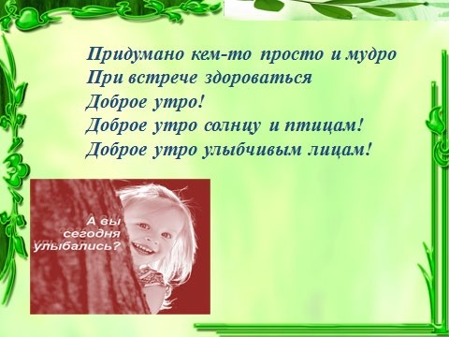
II. Речевая разминка. | - Начнем урок с речевой разминки.  Здравствуй, лес, дремучий лес, Полный сказок и чудес!...  Кто в глуши твоей таится? Что за зверь? Какая птица?  Все открой, не утаи.  Ты же видишь, мы свои.  С. Погореловский  - Прочитайте глазками.  - Прочитайте все вместе шепотом.  - Прочитайте все вместе с голосом медленно.  - Прочитайте все вместе с голосом быстро.  - Кто желает прочитать выразительно? | 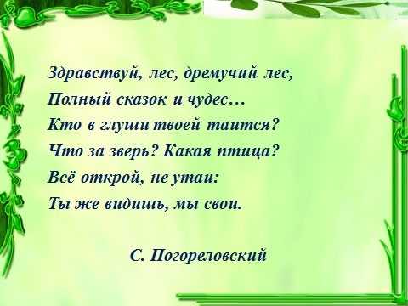
III. Постановка целей урока. | - О чем идет речь в стихотворении? (о лесе)  - Кто может таиться в глуши леса?  - Да, вы много назвали животных, но лишь один является героем произведения, с которым мы знакомились вчера на уроке.  - Кто это? (ёжик)  - А в каком произведении живёт наш герой?  (Страшный рассказ)  - Кто его автор? ( Е.Чарушин)  - Предположите, о чем будет наш урок …  (Продолжим знакомство с рассказом Е. Чарушина «Страшный рассказ»)  - Зная тему урока, пользуясь опорными словами, определите цели урока.  Углубить... (знания биографии Е. И. Чарушина).  Проанализировать... ( произведение)  Составить.. (план произведения).  Учиться правильно... (и выразительно читать произведение “Страшный рассказ”), (пересказывать его)  - Желаю вам достигнуть этих целей сегодня на уроке. | 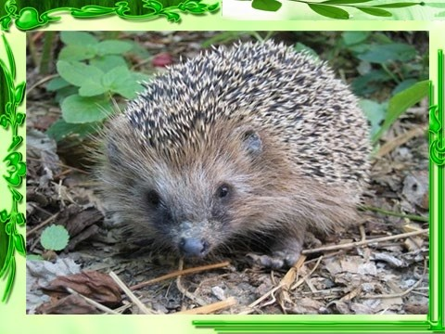

IV. Работа по теме урока.  1.Повторение сведений из  биографии Е.И. Чарушина.  2. Работа с текстом.  3. Работа с иллюстрацией.  Просмотр видеоролика о Чарушине-художнике  4.  Дополнительн ые сведения. | – Итак начнем.  Игра «Лицом к лицу»  (Ребята в парах поворачиваются лицом друг к другу и рассказывают полученную на прошлом уроке информацию о Чарушине)  - Что можете рассказать о Е.Чарушине? Что запомнили о нём? Расскажите классу.  Евгений Иванович Чарушин родился в г. Вятке (Киров) 11 ноября 1901 года. Отец, известный русский художник – архитектор, много разъезжал, нередко брал с собой сынишку и первые уроки наблюдательности были получены в этих путешествиях по лесному краю.  Мать, Любовь Александровна, привила сыну вкус к музыке, научила его понимать природу, животных.  Чарушин в детстве жил среди вятских лесов. Он хорошо знал и любил лес и его обитателей. Свою любовь и интерес к природе писатель умело передает детям. В своих книгах Чарушин трогательно изображает медвежат, пушистых зайчат, лисичек, занимательно рассказывает о поведении животных.  Всю жизнь, с раннего детства, Чарушин прожил среди животных. Вместе с мамой мальчик ходил в лес. Там он собирал семена цветов, выкапывал растения. Вместе с мамой они выкармливали уток, лечили зверей, держали коз, кроликов, голубей. Это были друзья мальчика. А когда он вырос, стал ходить на охоту, но не с ружьём. Он подолгу наблюдал за животными, их повадками, чтобы потом рассказать о них в своих произведениях. Он сочинял маленькие рассказы для детей и взрослых. В книжках он рассказывал про своих домашних любимцев, а также про зверей, живущих в лесу – волков, медведей, лисиц.  Е. Чарушин говорил: «Посмотрел картинки? Прочел эту книжку? Узнал, как звери и птицы учат своих детей добывать еду, себя спасать? А ты человек — хозяин всей природы, тебе все знать нужно».  - Вернемся к произведению. Прочитаем по цепочке. ( по ролям)  - Почему рассказ, где главные герои мальчики, помещен в раздел “О братьях наших меньших”? Для чего писатель рассказал нам эту историю?  - Кто еще главный герой в этом рассказе? (ежик)  - Как получилось, что дети остались одни? (Мама и папа ушли в гости)  - - Где всё произошло?  - Что они делали, когда остались одни? (Умылись, разделись и легли спать)  - Что напугало детей? (Шуршание)  - Как мальчики уговаривали себя не бояться? Прочитайте их диалог.  - Рассказали они родителям, что случилось? (Да)  - Кого нашли родители? (Ёжика)  - Как вёл себя ёжик, когда его хотели взять в руки? Найдите строки в тексте. (Дёргался и кололся колючками)  - Чем они угостили ежа? (Молоком и кусочком мяса)  - Боялись ли его мальчики потом?  -Чему нас учит этот рассказ? (бережно относиться к животным).  - Как вы думаете, прочитанное произведение – сказка или рассказ? Докажите. (Написан в прозе, описываются реальные события, нет волшебства, магии, животные не обладают голосом, характером)  Проблемный вопрос:  - Как вы считаете, Петя и Шура смелые или трусливые? (Они храбрятся, не показывают страх).  - Как же автор относится к своим героям?  (Он сочувствует им. Считает их храбрыми, так как они старались побороть свой страх. И я считаю, что их можно назвать смелыми.)  Что такое смелость?  Смелость – это способность перебороть страх.  - Что автор хотел донести до нас? В чём главная мысль?  - Для кого Евгений Чарушин написал этот рассказ?  - Е. Чарушин тоже был когда-то маленьким мальчиком, тоже чего-то боялся.  - Рассмотрите иллюстрацию в книге на с.118. К т о е ё нарисовал? Какой момент изображен?  Просмотр видеоролика о Чарушине-художнике  - Изучая природу, Е. Чарушин пытался выразить свои наблюдения и впечатления в словах. А то, что не мог выразить словам, ему помогали кисти и краски.  - Кем Чарушин стал раньше писателем или художником?  - Как называют художника, который рисует животных? (анималист).  Группа ребят работала над проектом «Кто такие ежи?» и сейчас представят нам результат своей работы.  1.  Ёж – маленький ночной хищник. В колючей шкурке почти 16 тысяч иголок. Обитают ежи в основном в смешанных лесах, а также запущенных садах и парках. Днём прячутся среди кустарников, под  кучей хвороста и листвы. Ночью выходят кормиться. Пищей ежам  служат жуки, дождевые черви, лягушки, ящерицы, змеи и мыши. Ёж приносит пользу, уничтожая вредителей леса. К зиме ежи жиреют и впадают в спячку, находя себе убежище в густых кустах,  углублениях почвы, засыпанных опавшей листвой.  - В случае опасности ежик свёртывается в клубок, прижимая голову к брюху и втягивая лапки и хвост под себя. При встрече с волком или лисицей ёж фыркает и подпрыгивает, стараясь уколоть врага, если это не помогает, он свёртывается в клубок, подставляя нападающему  хищнику свою колючую спину. Часто, наколов морду иглами, нападающие хищники оставляют ежа в покое.  - У ежихи рождается в среднем, около 4 ежат (каждая самка может  выносить до 8 ежат, но это встречается редко). Детеныши появляются на свет, абсолютно «голые» (без колючек), слепые. Спустя несколько часов, начинают появляться первые, мягкие колючки. И только через 15 дней, ежата полностью покрываются колючками.  - Что нового вы узнали о ежах?  - Рассказы о ежах из проектов были художественными или научно-познавательными? | 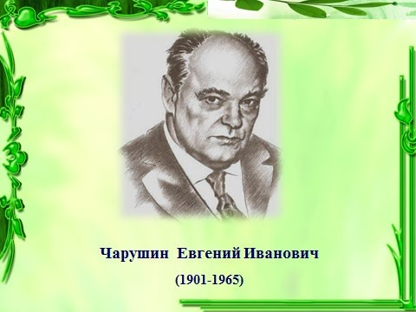  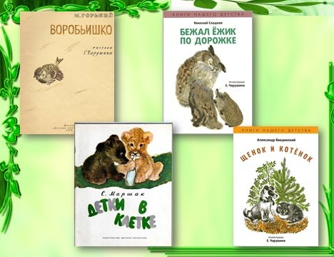  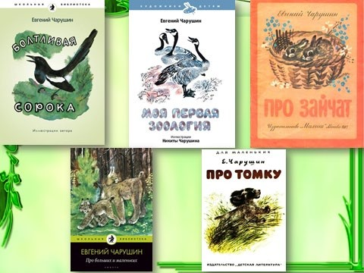  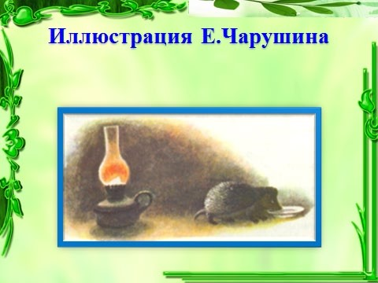  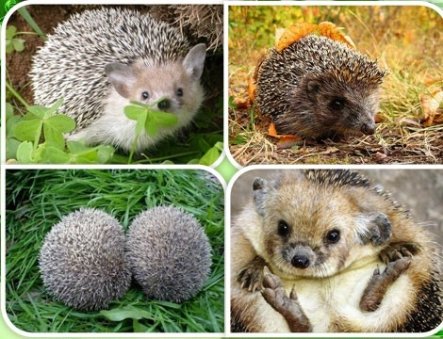

V.Физминутка.  VI.Составление плана, пересказ текста.  VII. Этап подведения итогов занятия.  VIII.  Рефлексия.  IX. Домашнее задание. | Предлагаю встать и немного отдохнуть  - Дома вы подготовите пересказ. Что нужно, чтобы справиться с этим заданием? (план)  - Правильно, нам нужно составить план. Это вы сделаете, поработав в группах.  «Восстанови события, расположив последовательно пункты плана»  -Пронумеруйте в правильном порядке предложенные пункты плана, опираясь на текст произведения.  - Перескажите рассказ всему классу  -Ребята, а у вас не создалось такого впечатления, что рассказ не закончен? Согласитесь со мной, что на даче живут только летом, а с приходом осени все уезжают в город. Что же может произойти дальше? Чем закончится эта история? Попробуйте продолжить рассказ.  2. Синквейн «Ёжик»  Ребята, на основе прочитанного предлагаю составить синквейн  Кто?  Ёжик  Какой?  Круглый, колючий.  Что делает?  Пыхтит, шуршит, топает.  Предложение  Ёжик охотится по ночам.  Слово - синоним  Хищник  1. Пришло время подводить итоги нашего занятия.  Какое произведение мы изучали и кто его автор?  Кто такой Е.И.Чарушин? О чем его рассказ?  Почему рассказ так называется?  - Сейчас мы узнаем, кто в нашем классе был самым внимательным.  2. Чему учит нас рассказ?  Почему нужно беречь животных?  (Все в природе взаимосвязано. Одну из связей мы с вами сейчас представим)  -Ребята, у которых на столах лежат маски, попрошу надеть их и выйти к доске ( еж, мышь, зерновая культура)  -Чем питаются ежи?(мышами)  -А чем питаются мыши?(зернышками)  -Что произойдет, если истребить ежей?( мышей станет больше, и они поедят зерновые культуры)  -Вот какую важную роль играют животные!  И закончить наш урок я хочу словами Евгения Ивановича Чарушина.  «Входи в мир природы! Будь внимательным, добрым и смелым. Больше узнавай, больше умей, чтобы вся природа обернулась для тебя большой Родиной.  Растения и животные – это наша родная природа. Оберегать и любить их – это значит любить и беречь свою Родину»  Так как же нужно относиться к природе? (оберегать, любить…)  Спасибо за работу на уроке! Урок окончен.  – Подготовить краткий пересказ.  –Придумайте продолжение рассказа.  – Подобрать к прочитанному тексту пословицы, загадки. | 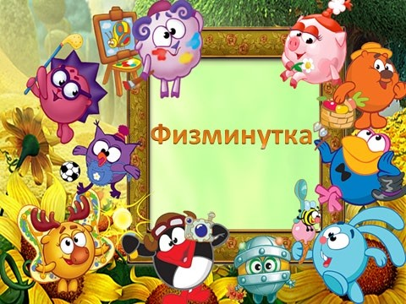  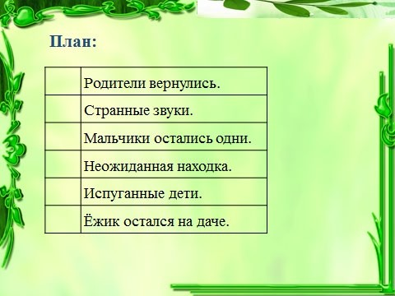
  1. Без мамы и папы дети не ложились спать.
  2. Мальчиков звали Шура и Петя.
  3. От страха Петя бросился к Шуре на
  кровать.
  4. В темноте по стене ползал-шуршал тара
  кан.
  5. В углу свернулся шариком ёжик.
  6. Дети дали молока в блюдце и кусочек
  яблока.
  7. Ёжик остался жить с ребятами летом
  на даче.

